MEXA-SE
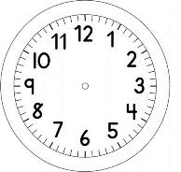
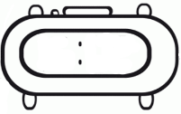

INÍCIO:

CANTIGAS DE RODA
RODA COM MÚSICA E COREOGRAFIA.
SUA ORIGEM SE PERDE NO TEMPO, TEM INFLUÊNCIA LUSITANA, AFRICANA, AMERÍNDIA,ESPANHOLA E FRANCESA.
BRINCADEIRA COMPLETA, EXERCITA O RACIOCÍNIO, A MEMÓRIA, ESTIMULA O GOSTO PELO CANTO,PELA POESIA E PELO RITMO. ALÉM DISSO, DESPERTA A ATENÇÃO, A IMAGINAÇÃO E A PERCEPÇÃO DOS SENTIDO(AUDIÇÃO, TATO E VISÃO).
EIS ALGUMAS CONSTANTES DE NOSSA MEMÓRIA.

- ASSISTA O VÍDEO ABAIXO PARA APRENDER A MÚSICA
https://youtu.be/ysZbFN_j3Ps
Brinque com três ou mais pessoas. Uma delas deve, no início, ficar externa à roda. Assim que a cantiga inicia, a criança que está de fora entra no centro da roda e faz o papel de "pião". Esta música foi extraída do CD "O Pião entrou na Roda"

- LEIA A PAUTA DA MÚSICA, SE VOCÊ QUISER TOQUE JUNTO COM UM INSTRUMENTO DE SUA ESCOLHA OU MARQUE O RITMO COMO SUGERE NO VÍDEO, COM ALGUM OBJETO APROPRIADO.
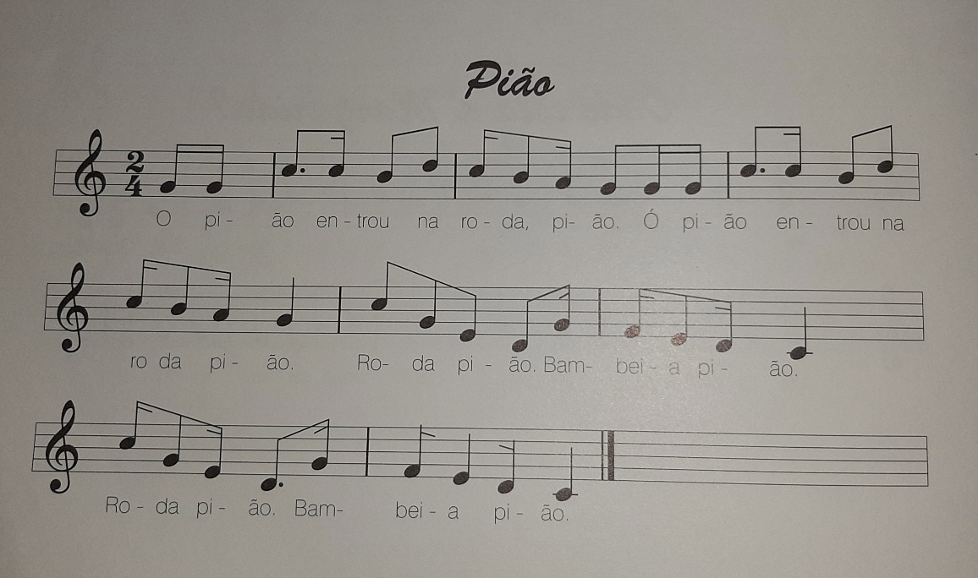

TÉRMINO:

O Livro dos Jogos e das Brincadeiras, 1998. BRANDÃO, H; FROESELER, M.

